欧洲纤维产业的研究开发动向
FP7和纤维产业的研究开发
•EU将区内的研究开发投资在2010年以前按GDP比3％为目标，决定使第7次研究开发框架计划（FP7）的预算从前期计划（FP6）大体上增加1倍（505亿欧元／年＝1兆1800亿日元／年），在预算总额中，约60％（324亿欧元／年＝7590亿日元／年）投资于共同研究。
•在FP7中设定了共同研究的9个优先领域，纤维相关的研究中，生物技术、信息通讯技术、材料等、环境、交通运输等研究课题关联特别是与材料等的关联最强。欧洲纤维产业为了技术讲坛的实施，预算在2007－2009年3年间至少需要10亿欧元（约1640亿日元＝550亿日元／年，以ＦＰ7为主要财源，另外采取由EU支援、参加国、地区的支援的资金付出，是可能实现的。
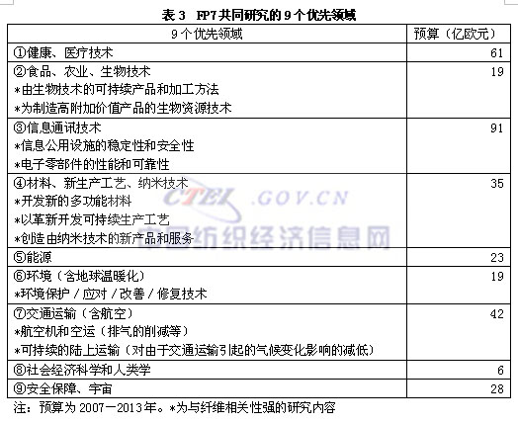
欧洲的研究开发特征
•欧洲研究开发体制的特征有：①中游（纺织阶段）的中小企业为主体、②衣料用途认为投资回收困难，技术纺织品的开发为中心、③与素材开发相比，深度加工（工艺）技术的开发为中心、关系到产品化的开发为中心、④因为中小企业由于资金的制约，自己拥有研究设施困难，与公设研究机关和大学等合伙的产官学合作的共同研究活跃等。
•EU现在实施中的代表性研究开发项目如表3。对日本的纺织开发以纤维素材功能性提高为中心来说，欧洲以由纺织和电子技术、生物技术、纳米技术融合（系统化）的技术纺织品的开发为中心是特征。另外，作为现在实施中的项目是最大规模，如在LEAPFROG統合项目（表4①）所看到的那样，积极推进为服装生产系统效率化的技术开发也是欧洲的特征之一。
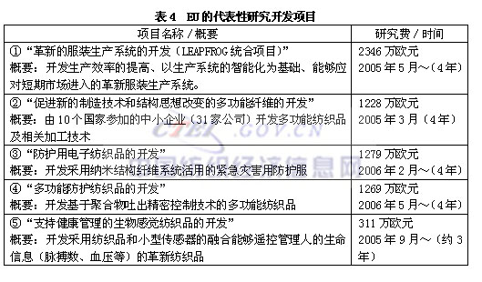
•合伙的公设研究机关和大学分工明确，例如在德国，纺丝和生物医疗领域由丹甘道夫研究所负责、复合材料由德累斯顿工科大学等负责，定位很清楚。伙伴选择容易，可以进行不重复的有效的共同研究。因为研究开发领域明确，国家和企业也容易进行资金提供，企业不能拥有的一流研究设施和机器进行整备，作为共同研究的核心发挥功能。另外，也有企业参加其运营，企业以销售额的一定比例为基金合营，作为运营资金使用的例子。研究机关开始新项目的时候，需要与企业互相商量，在研究中间阶段的评价中，也为了反映企业的意见，“出口看得见”的开发是主体，为容易出企业要求成果的计划。研究机关和大学方面也是吸取企业意向的事业精神旺盛，进行将机器使用费和技术专利转让收入返回到运营资金的自助努力。
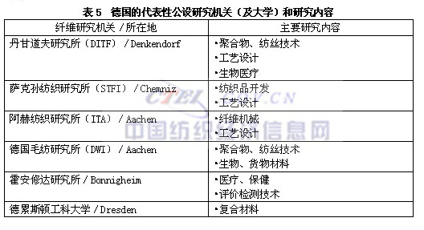
•欧洲产业联（EURATEX）、欧化纤协会（CIRFS）、德国纤产联等设置了为产官学共同研究推进的协议会，采取了网络做法和共同研究对策。另外，还有像法国罗纳阿尔普的TECHTERA那样协调功能的支援机关。
•另外，欧洲作为共同研究开发的费用负担，投资风险高，进行需要中长期计划的基础、基础研究以EU及各国为主体，短期结束的应用、实用化研究以企业为主体，进而，需要中小企业的生产技术等开发由国家、地方自治体为主体这种支援体制的区分。从基础研究到应用／实用化研究，根据企业规模和开发风险等进行支援体制的整备，推进产官学合作的公共支援基金（EU水平、各国水平）丰富也是特征。
•欧洲化纤生产厂家的研究开发，估计粘胶等纤维素系纤维和涤纶、锦纶的产业用（轮胎帘子线和安全气囊等）等以各公司擅长领域特化的形态实施。看不到化纤厂家参加共同研究的样子，但在当地调查中，按照FP7化纤厂家作为纺织链的一部分可能参加共同开发的支援框架，合成纤维生产厂家期待在研究开发中能够开始新的对策。
（王德诚）（E09）

